1.8. Энтропийная оценка средней длины кода

Рассмотрим зависимость оптимального значения L_{min}(W) от входного набора 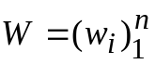. Здесь удобно использовать вероятностную интерпретацию: p_{i} – вероятность появления символа α_{i} во входном потоке, а L(p, l) = Σ_{i=1..n} p_{i} l_{i} – математическое ожидание длины кода случайно выбранного символа. Оптимальное значение L(p, l) обозначим как L_{min}(p).
Определение. Энтропия распределения вероятностей 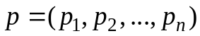 есть 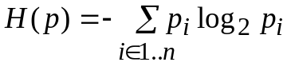 (считаем, что 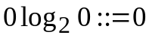).
Лемма 1. Для любых распределений вероятностей p и 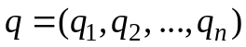 справедливо неравенство
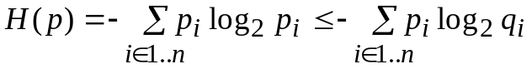.
Равенство имеет место тогда и только тогда, когда 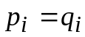 для всех 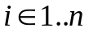.
Доказательство.
⇔
⇔ 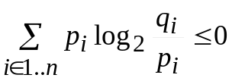 ⇔ 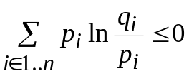.
Так как функция 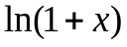 строго выпукла и касательной к кривой в точке (0, 0) служит прямая y = x, то справедливо неравенство 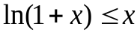, причем при 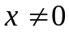 имеем даже 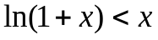. Поэтому
,
что и требовалось доказать.
Утверждение. Пусть 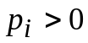 для и L_{min}(p) – средняя длина слова некоторого оптимального префиксного кода с априорным распределением p. Тогда 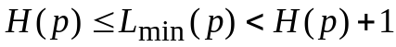.
Доказательство. 1) Докажем левое неравенство 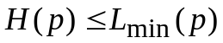. Пусть 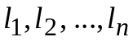 − длины кодовых слов некоторого оптимального префиксного кода. Положим 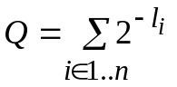 и 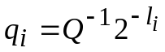. Можно рассматривать 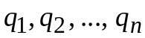 как некоторое распределение вероятностей. Из неравенства Крафта следует, что Q ≤ 1, а поэтому log₂ Q ≤ 0. Из леммы вытекает, что
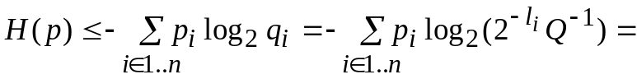
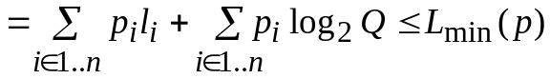.
В случае, когда Q = 1 и 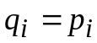 для всех i, получим 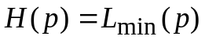. Это, следовательно, справедливо, если 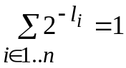 и 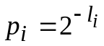, т. е. 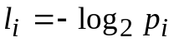.
2) Перейдем к доказательству правого неравенства 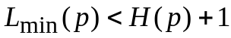. В общем случае 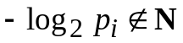, поэтому выберем 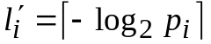. Отсюда вытекает, что 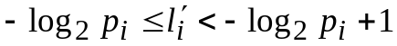 и, в частности, 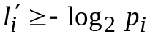. Тогда 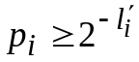 и 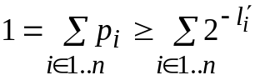, т. е. для набора 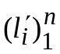 выполняется неравенство Крафта, а следовательно, существует префиксный код с длинами кодовых слов . Итак,
,
что и требовалось доказать.
Следствие из теоремы: .
Приведенное доказательство позволяет сделать конструктивный вывод: если взять и построить, исходя из неравенства Крафта, префиксный код для набора , то этот код будет достаточно хорошим, поскольку для него 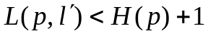.
Отметим, что для неравномерного распределения p энтропия H(p) может быть мала и средняя длина кода окажется тоже малой. Действительно, энтропия равномерного распределения вероятностей 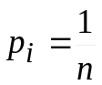 есть 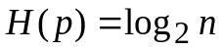. Если же рассмотреть неравномерное распределение вероятностей, например такое, что 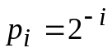 для i ∈1..n −1 и 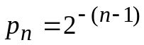, то для него 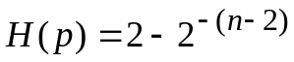. Например, при n =1024 получим 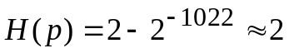, тогда как при равномерном распределении H(p) = 10.

1.9. Динамическое кодирование по Хаффману

Рассмотренный (статический) метод Хаффмана имеет некоторые недостатки, влияющие на эффективность его применения, например:
- двухпроходность алгоритма (сначала вычисляются веса 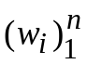, затем строится дерево (код) Хаффмана);
- необходимость передавать кодовое дерево вместе с последовательностью закодированных сообщений.
Этих недостатков лишен так называемый динамический (однопроходный) метод Хаффмана, в котором кодирование осуществляется «на лету». При этом используется динамически изменяющееся дерево Хаффмана (изменяющийся префиксный код). Кодировщик и декодировщик работают в этом случае синхронно: начиная с пустого дерева, они строят одно и то же дерево Хаффмана, причем кодировщик – по последовательности сообщений, а декодировщик – по последовательности кодовых слов. Можно представить этот процесс в виде схемы, изображенной на рис. 1.1 (здесь ДХ(i) – дерево Хаффмана, построенное по последовательности символов (сообщений) 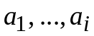).
Кодировщик
Декодировщик
Запаздывание
Запаздывание

ДХ(i)
ДХ(i)
ДХ(i −1)
ДХ(i −1)
a_{i}
Рис. 1.1. Синхронная работа кодировщика и декодировщика при динамическом кодировании по Хаффману
c_{i}
a_{i}
Кодировщик выполняет две основные операции: 1) построение кодового слова c_{i} для очередного символа a_{i} по текущему дереву Хаффмана ДХ(i − 1); 2) перестройку текущего ДХ(i − 1) в новое ДХ(i) с учетом поступившего символа a_{i}. Декодировщик также выполняет две операции:

